И Н Ф О Р М А Т И К А И И К Т
Класс_5_

П Л А Н У Р О К А №_17_ Дата_______

Тема:__Обработка информации
Цели:__ Дать учащимся представление о процессе обработки информации; расширить представление о компьютере как инструменте обработки числовой информации
Стандарт образования: учащиеся должны знать: ___понятие информация, обработка информации, информационная задача
Должны уметь:_вводить информацию в компьютер с помощью клавиатуры и мыши; выполнять вычисления с помощью приложения Калькулятор
Тип урока и методы обучения:__ комбинированный, фронтальный опрос, проблемно-поисковый, пр. р
Наглядность:_ плакат «Информационные процессы»
Дидактический материал: карточки с заданиями

ХОД УРОКА
- Организационно-подготовительный этап.
Подготовка к началу работы:_ взаимное приветствие, проверка готовности учащихся к уроку (книга, тетрадь, дневник).
Проверка пройденного материала_Особое внимание актуализации ранее изученного. Ответить на вопросы:
- Что такое информация?
- Какие действия человек совершает с информацией?
- Как человек хранит информацию?
- Какие носители информации вам известны?
- Какова общая схема передачи информации?
Назвать основные устройства компьютера и объяснить их назначение.
Назвать основные элементы рабочего стола компьютера.
Назвать основные элементы окна программы.

- Теоретическая часть.
2.1 Объяснение нового материала: тема, цели урока
_Один из основных информационных процессов - это обработка информации, или решение информационной задачи или процесс перехода от исходных данных к результату. Существует два вида обработки информации:
- Получение новых данных. Это происходит за счет их преобразования по некоторым правилам. (Решение математической задачи 1 группа)
- Систематизация исходной информации, направленная на изменение формы исходных данных. (Подобрать к каждой дате, указанной в левой колонке, событие из правой - по данным §3.5. для 2 группы)
2.2 Первичная проверка знаний: Каких двух типов бывает обработка информации? Объяснить на примере своей группы.

- Практическая часть.
3.1 Инструктаж по ТБ: ___________________________________________________________
3.2. Индивидуальная практическая работа (по карточкам)

- Организационно-заключительная часть.
Подведение итогов урока.
Выставление и комментирование отметок.
Замечания к уроку и изменения._______________________________________________________

- Д\З: _§1.12,3.5; РТ с.16(№№12,13)_

приложения
Задание для 1 группы (Воспользуйтесь текстом §3.5. учебника и подберите к каждой дате, указанной в левой колонке, соответствующее событие в правой колонке.) Сделайте вывод, к какому типу обработки информации относится ваше задание?
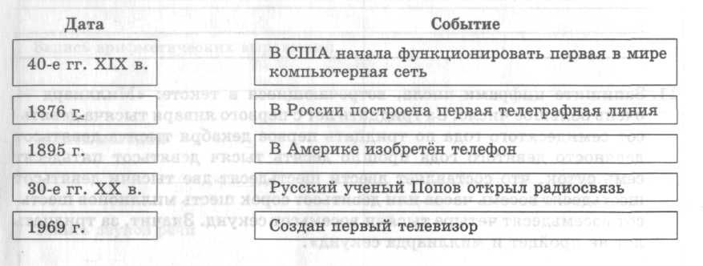

Для 2 группы. ЗАДАЧИ НА НАХОЖДЕНИЕ ДВУХ ЧИСЕЛ ПО ИХ СУММЕ И РАЗНОСТИ
■

Задача. В первой пачке было на 10 тетрадей больше, чем во второй, а всего 70 тетрадей. Сколько тетрадей было в каждой пачке (рис. 1)?
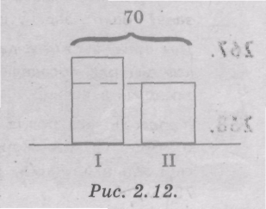
Решение. Уравняем число тетрадей в пачках, "убрав" из первой пачки 10 тетрадей. Тогда можно найти удвоенное число тетрадей во второй пачке:
Рисунок 1
70 - 10 = 60 (тетр.).
Найдем число тетрадей во второй пачке: 60 : 2 = 30 (тетр.).
Найдем число тетрадей в первой пачке: 30 + 10 = 40 (тетр.).
Ответ: 40 тетрадей, 30 тетрадей.

Решите по данному алгоритму следующие задачи:

1. В первой коробке на 6 карандашей больше, чем во второй, а в двух вместе 30 карандашей. Сколько карандашей в каждой коробке?
2. Мама дала сыну и дочери вместе 160 р. Дочери она дала на 40 р. больше, чем сыну. Сколько денег она дала каждому?
3. Из "Арифметики" Л.Н.Толстого.
а) У двух мужиков 35 овец. У одного на 9 овец больше, чем у другого. Сколько у каждого овец?
б) У двух мужиков 40 овец, а у одного меньше против другого на 6. Сколько у каждого?

Сделайте вывод, к какому типу обработки информации относится ваше задание?

